6 класс
Рабочий лист к теме «Информационная переработка текста. Главная и второстепенная информация»

Что это вообще значит?
Информационная переработка текста – это когда ты читаешь текст и не просто запоминаешь всё подряд, а выбираешь самое важное, убираешь лишнее и записываешь коротко и понятно (например, в виде плана, тезисов или краткого пересказа).
Главная информация – то, без чего текст теряет смысл. Если убрать это, непонятно, о чём речь.
Второстепенная информация – детали, примеры, описания, которые делают текст интереснее, но не самые главные. Без них основная мысль остаётся.

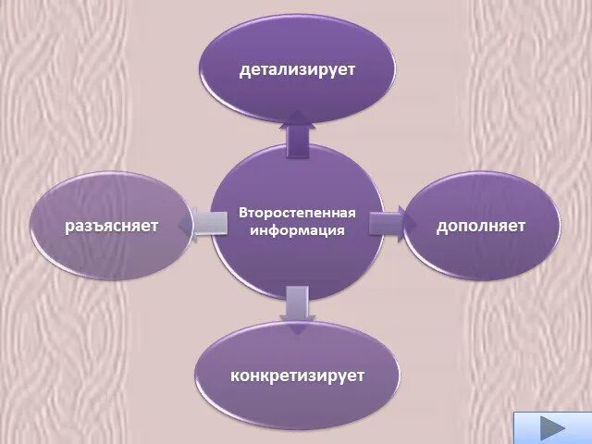

1. Как отличить главное от второстепенного?
Представь, что ты рассказываешь другу самое важное про поход: «Мы пошли в лес, взяли палатку, встретили белку, развели костёр и жарили сосиски».
Главное: «Мы пошли в лес и развели костёр» – это про суть похода.
Второстепенное: «Встретили белку», «жарили сосиски» – это важные детали, но если их убрать, ты всё равно поймёшь, что был поход.
Простой способ проверки: попробуй сказать: «Если я уберу это предложение, основная мысль пропадёт?» Если нет – это второстепенное.

2. Зачем убирать подробности?
Иногда в тексте много красивых слов и деталей, но для пересказа или плана они не нужны. Например, в новости пишут: «Вчера в парке, где растут старые клёны и бегают белки, прошёл большой праздник с музыкой и конкурсами».
Для краткой заметки хватит: «Вчера в парке прошёл праздник с музыкой и конкурсами». Старые клёны и белки – это красиво, но не главное.

3. Что бывает главным в разных текстах?
В рассказе главное – что случилось (события по порядку).
В описании главное – каким был предмет/место (основные признаки).
В рассуждении главное – какая мысль доказывается и какой вывод.

4. Частые ошибки
Берут слишком много деталей. Получается почти тот же текст, только чуть короче.
Выбрасывают важное, потому что оно сложное. Иногда самое главное звучит сложно, но убирать его нельзя.
Смешивают свои мысли с текстом. Переработка – это не про «я думаю», а про «что сказано в тексте».

Практические задания
Задание 1. Прочитай текст и подчеркни только главную информацию (1–2 предложения). Второстепенные детали зачеркни.
Вчера мы с классом ходили в музей. Там было много старинных вещей: доспехи рыцарей, древние монеты и даже настоящий меч. Особенно мне понравились доспехи – они были тяжёлые и блестящие. Экскурсовод рассказал, как жили люди в Средние века, и показал макет замка. Мы узнали, что рыцари защищали свои земли и часто участвовали в сражениях.
Ответ:
Вчера мы с классом ходили в музей. Экскурсовод рассказал, как жили люди в Средние века, и показал макет замка.

Задание 2. Из текста выпиши 3 главные мысли (тезисами, по 1 короткой фразе). Не используй подробности.
На выходных мы ездили на озеро. Дорога была долгой, но красивой: по пути мы видели поля, леса и маленькую речку. На озере мы поставили палатку, развели костёр и готовили еду на огне. Вечером было очень тихо, и мы слушали, как кричат ночные птицы. Самое интересное было утром – мы увидели лося, который пришёл к воде. Это был незабываемый день.
Пример тезиса: «Поехали на озеро».
Ответ:
Поехали на озеро.
На озере поставили палатку и готовили еду на костре.
Утром увидели лося у воды.

Задание 3. Перед тобой 5 предложений. Отметь буквой «Г» те, что содержат главную информацию, и «В» – второстепенную.
___ В нашем городе открылся новый парк.
___ Он находится рядом со школой.
___ В парке есть большая детская площадка и фонтан.
___ Теперь ученики могут отдыхать там после уроков.
___ На площадке разноцветные качели и горки в виде животных.
Ответ:
Г — В нашем городе открылся новый парк.
В — Он находится рядом со школой.
В — В парке есть большая детская площадка и фонтан.
Г — Теперь ученики могут отдыхать там после уроков.
В — На площадке разноцветные качели и горки в виде животных.

Мини‑шпаргалка (чтобы быстро повторить)
Главная информация: отвечает на вопрос «о чём самое главное?».
Второстепенная: отвечает на вопросы «как именно?», «какой?», «что ещё было?».
Как проверять: попробуй пересказать текст в 1–2 фразах. Что туда войдёт – то и главное.
Цель переработки: передать смысл коротко и понятно, без лишних слов.

